Popis řešení Obnovy SAN technologií a diskových polí
Předmětem veřejné zakázky je aktualizace a obměna nevyhovujícího, zastaralého, potenciálně nebezpečného a výrobci již nepodporovaného prostředí.
Jedná se o dvě související oblasti:
- SAN infrastruktura – je provozována na nepodporovaném HW od společnosti CISCO. Tato infrastruktura je pouze v jedné instanci a tedy bez redundance. V současnosti již nevyhovuje, jak z pohledu bezpečnosti, tak z pohledu přenosové kapacity.
- Disková pole – data jsou provozována pouze v jedné instanci a tedy bez redundance z části na HW výrobců, kteří již z důvodu stáří neposkytují na tento HW podporu.
Tento stav neumožňuje provoz informačních systémů tak, aby byla zajištěna jejich dostupnost a integrita. Setrvání ve stávajícím stavu neumožňuje odborným útvarům garantovat chod IS. Výpadek jedné z komponent může způsobit nedostupnost informačních systémů a to jak dočasně tak i trvale bez možnosti obnovy jejich provozu.
Tento stav u provozovaných IS KII a VIS odporuje například zákonu č.181/2014 Sb., o kybernetické bezpečnosti a o změně souvisejících zákonů, ve znění zákona č.205/2017 Sb.
Ad 1) – SAN infrastruktura
V bodě 1) se jedná o obměnu stávajících zařízení CISCO v lokalitách ministerstva financí (dále také "MF") Letenská a Voctářova ulice a rozšíření SAN infrastruktury o lokalitu Vápenka tak, aby bylo možné využití datového centra v SPCSS. Schéma realizace obnovy SAN technologií je uvedeno na obrázku č. 1.
Realizace tohoto bodu znamená nákup 8 ks SAN switchů a jejich propojení redundantními cestami přes technologii DWDM.
Realizace DWDM je základní podmínkou pro realizaci Obnovy SAN technologií a diskových polí. Na pořízení a implementaci technologie DWDM byla podepsána dne 21. 6. 2019 smlouva č. 7005/097/2018. Podrobná specifikace DWDM technologie je uvedena v příloze č. 14 ke smlouvě MF č. 19/906/0026.
Obr. 1 – schéma realizace SAN (V budoucnu bude lokalita Lazarská nahrazena lokalitou Zeleneč.)
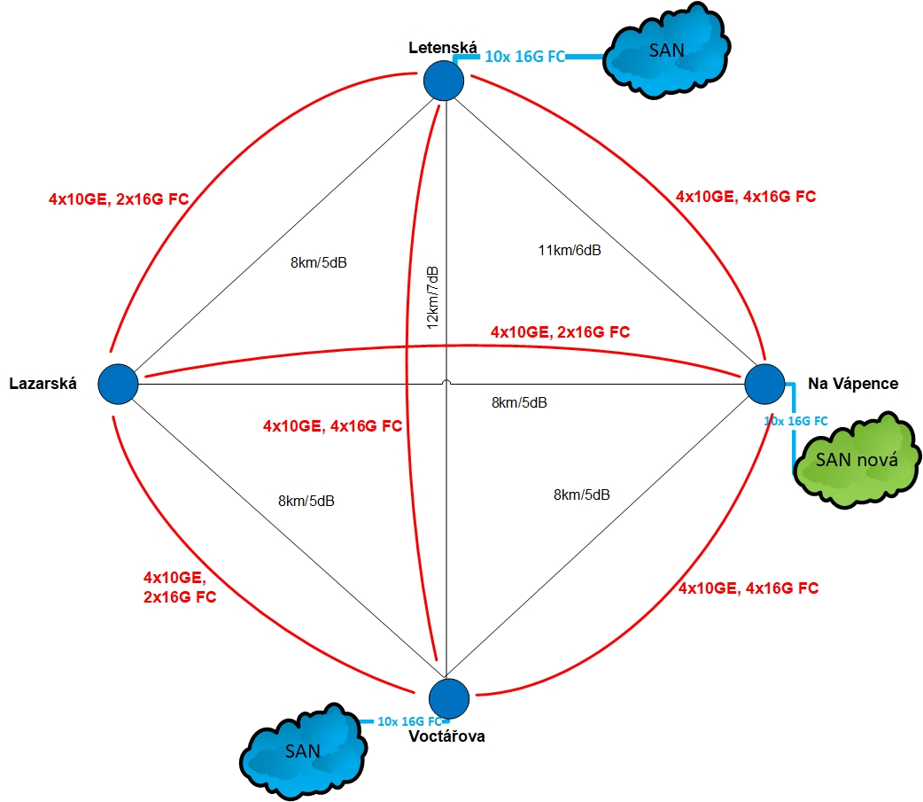
Požadovaná konfigurace a umístění SAN switchů
- 2 ks switchů 48 portů pro lokalitu Vápenka,
- 2 ks switchů 48 portů pro lokalitu Voctářova,
- 2 ks switchů 48 portů pro lokalitu Letenská 504/D,
- 2 ks switchů 48 portů pro lokalitu Letenská 419/C.
Ad 2) - Disková pole
Bodem číslo 2) je aktualizace prostředí pro ukládání dat a rozšíření jejich kapacit na stávající požadavky a vytvoření jejich redundantních umístění tak, aby bylo možné garantovat jejich dostupnost a integritu.
Základním stavebním kamenem pro tuto část je realizace bodu číslo 1). Bez tohoto předcházejícího bodu není možné provoz těchto nových (aktualizovaných) systémů na ukládání dat realizovat tak, aby došlo k naplnění zákonných požadavků.
Cílem navrhovaného řešení je robustnost, bezpečnost, spolehlivost a bezvýpadkový provoz minimálně po dobu trvání smlouvy, a to včetně situace, kdy dojde k údržbě nebo selhání více než jednoho diskového pole. Z těchto důvodů je kladen důraz na ochranné mechanismy (např. redundanci linek mezi lokalitami, redundance SAN infrastruktury, dostatečná kapacita u téměř identických polí, TFO cluster apod.)‚ než na velikost IOPS. Zároveň je požadováno řešení, které bude dostatečně a vhodně dimenzované i pro požadavky budoucích let.
Tato disková pole budou rozložena napříč datovými centry resortu (Letenská, Vápenka a Voctářova) tak, že disková pole v Letenské a na Vápence (Primární pole) budou rovnocenná, synchronně replikovaná a výpadek kteréhokoliv z nich nebude znamenat výpadek poskytování služeb, anebo nedostupnost dat. Data tedy budou uložena ve formátu vysoké dostupnosti napříč datovými centry. Dojde tak pro KII a VIS k naplnění požadavků zákonů č.181/2014 Sb. a č.205/2017 Sb.
Jako třetí lokalita pro záložní (backup) diskové pole bude využita lokalita Voctářova, v které bude realizována-umístěna bezpečnostní replika dat asynchronním způsobem. Tato bezpečnostní replika (záloha) bude dostupná pro rychlou obnovu s nízkým RPO a RTO umožňující obnovu dat, kdy RPO nebude vyšší než pět minut.
Takto navržená architektura, ve spolupráci se zálohovacími procedurami, umožní vysoký standard dostupnosti dat, ochrany jejich integrity a umožní také vysokou garanci jejich ochrany před ztrátou dat.
Celá soustava se tedy bude skládat ze dvou primárních polí o čisté kapacitě 250 TiB, které budou synchronně replikovány a budou dostupné pro systémy jakožto jedno pole (lokalita Letenská a Vápenka). Z těchto polí pak budou realizovány asynchronní repliky do backup pole v lokalitě Voctářova, jak je také vidět na obrázcích 2 a 3. Kapacita záložního pole v lokalitě Voctářova je požadována vyšší, než je u produkčních polí, aby na záložní pole bylo možné vytváření clonů a snapshotů ve více verzích, s možností návratu v čase v případě poruchy. V případě výpadku jednoho z primárních polí musí být backup pole schopné převzít plně jeho funkčnost pro synchronní replikaci dat. Toto převzetí nemusí být automatické.
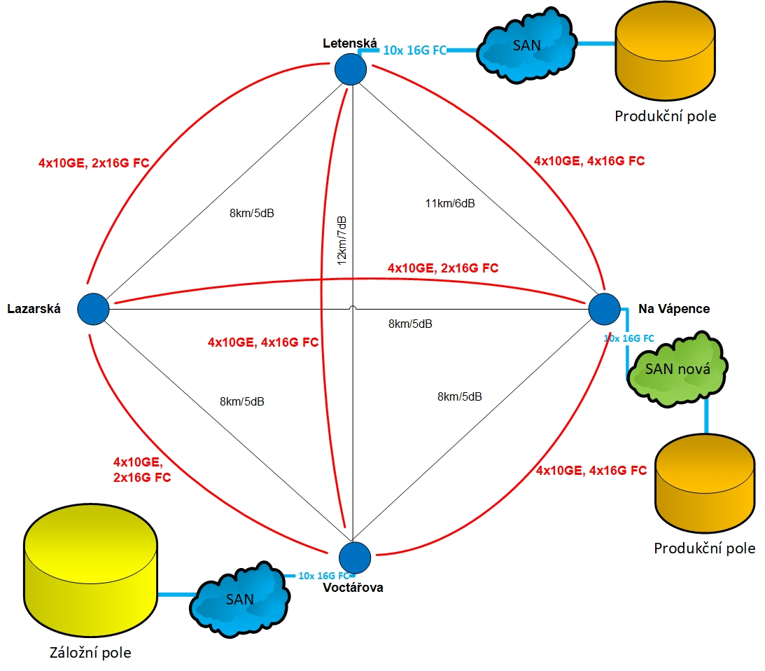
Obr. 2 – schéma umístění diskových polí v lokalitách

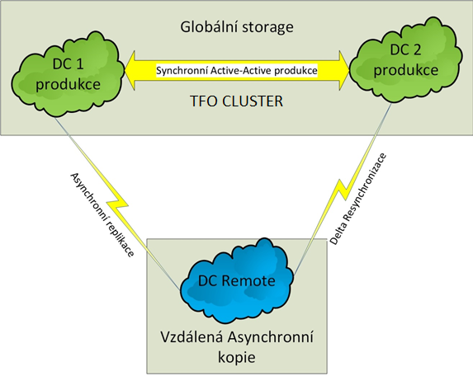

Obr. 3 – schéma propojení diskových polí

Požadavky na vzdálený monitoring
Pro vzdálený monitoring diskových polí není možné navazovat spojení směrem z internetu do vnitřní sítě MF. Navrhované řešení monitoringu musí získat souhlasné stanovisko od kybernetické bezpečnosti a provozu infrastruktury Zadavatele před podpisem smlouvy.
Mezi základní požadavky kybernetické bezpečnosti patří:
- zařízení odesílá jen stavová data,
- komunikace musí být zabezpečená (minimálně na úrovni IP Sec).
- veškerá komunikace bude logována a monitorována.
Postup Obnovy SAN technologií a diskových polí
Součástí navrhovaného řešení bude po dodávce diskových polí a SAN switchů jejich implementace do stávajícího prostředí, testování, migrace a školení, uvedení do rutinního provozu, technická a servisní podpora, rozšíření.
Popis jednotlivých parametrů a specifikace požadavků SAN infrastruktury a diskových polí jsou uvedené v zadávací dokumentaci a v přílohách č. 1 a 2 návrhu smlouvy.
Ad 1) Implementace
Dodavatel předloží do 20 pracovních dnů po podpisu Smlouvy Zadavateli k odsouhlasení vypracovaný popis řešení, použitelný v prostředí Zadavatele, včetně harmonogramu postupu Implementace a akceptačních testů, odhadované pracnosti a potřebné součinnosti Zadavatele (dále jen „Popis řešení“).
Implementaci Dodavatel začne realizovat v souladu se Zadavatelem odsouhlaseným Harmonogramem Implementace.
Implementace je rozdělena do tří úzce souvisejících oblastí, které budou probíhat v prostorách DC v lokalitách Letenská, Voctářova a Vápenka.
Samostatnou část implementace pak bude představovat požadovaná implementační a provozní dokumentace popsaná v podkapitole D. Implementační a provozní dokumentace níže.
- Implementace SAN
Implementace nových 8 ks SAN switch představuje jejich zprovoznění v prostředí MF obsahující tyto části:
- Propojení SAN switch redundantními cestami přes technologii DWDM
- Instalace a konfigurace management nástrojů pro správu všech 8ks SAN switch z jednoho místa,
- Základní konfigurace SAN switch pro připojení diskových polí a serverů.
Umístění SAN switch:
- 4 ks SAN switch v lokalitě Letenská (po 2ks ve dvou různých místnostech),
- 2 ks SAN switch v lokalitě Voctářova,
- 2 ks SAN switch v lokalitě Vápenka.
Všechny komunikační kabely potřebné pro připojení všech zařízení do SAN infrastruktury zajistí Zadavatel.
- Implementace diskových polí
Disková pole budou rozložena napříč datovými centry resortu MF (Letenská, Vápenka a Voctářova) tak, že disková pole v Letenské a na Vápence (Primární pole) budou rovnocenná synchronně replikovaná a výpadek kteréhokoliv z nich nebude znamenat výpadek poskytování služeb, anebo nedostupnost dat. Data tedy budou uložena ve formátu vysoké dostupnosti napříč datovými centry. Pod implementací diskových polí a SAN proto současně rozumíme nastavení TFO clusteru v požadovaném rozsahu.
Jako třetí lokalita a třetí diskové pole (backup pole) bude využita lokalita Voctářova, do které bude realizována bezpečnostní replika dat asynchronním způsobem. Tato bezpečnostní replika (záloha) bude dostupná pro rychlou obnovu s nízkým RPO a RTO. V případě havárie některého produktivního pole z původního active-active TFO clusteru bude sestaven nový active-active TFO cluster mezi zbylým produktivním polem a backup polem. RPO se bude odvíjet nanejvýš od maximálního povoleného časového zpoždění asynchronní replikace - tj. 5 minut a RTO plného zprovoznění active-active TFO clusteru mezi backup polem a aktuálně dostupným produktivním polem bude do 120 minut. Jednotlivé kroky implementace jsou následující:
- Připojení nových diskových polí k nově budované SAN,
- Instalace a konfigurace management nástrojů pro správu všech 3ks diskových polí z jednoho místa,
- Základní konfigurace diskových polí pro připojení serverů a replikace vytvořených diskových prostor.
- Integrace se stávajícím prostředí
Integrace bude spočívat v připojení stávajících diskových polí a serverů do nové SAN a pro servery ověření funkčnosti s nově přidělenými diskovými prostory. Integrace bude obsahovat minimálně připojení těchto zařízení:
- Dvě disková pole EMC VMAX10K,
- Diskové pole HP EVA8400,
- Diskové pole HP EVA8100,
- Diskové pole Hitachi USP-V,
- 8ks serverů s virtualizační platformou VMware,
- 10ks serverů s virtualizační platformou Oracle,
- 7ks serverů s operačním systémem Windows,
- 2ks deduplikačních zařízení Dell EMC Data Domain DD6300,
- 1ks páskové knihovny Sun StorageTek L700e,
- 2ks zálohovacích zařízení Copan.
Poznámka: Disková pole uvedená v bodech 2) až 4) budou do nové SAN připojena jen na dobu nutnou pro migraci dat a zprovoznění souvisejících systémů na nových diskových polích.
- Implementační a provozní dokumentace
Součástí dodávky požadované technologie bude i dokumentace v následujícím rozsahu:
- Implementační dokumentace:
- podrobný harmonogram implementace (se zapracovanými intervaly pro provedení požadovaných testů),
- podrobný popis konfiguračních nastavení HW a SW pro účely implementačních prací a další nezbytné podklady, bez nichž není možná implementace nabízeného předmětu plnění do stávajícího prostředí Zadavatele, včetně detailního popisu způsobu integrace.
- Provozní dokumentace včetně finální technické a implementační dokumentace:
- dokumentace bude dodána v rozsahu uvedeném v podkapitole C. Specifikace dokumentace části 3 Migrace + Školení.
Ad 2) Testování
V rámci testování bude ověřena funkčnost podle akceptačních testů uvedených v příloze č. 4 smlouvy -Specifikace Testovani. Důraz bude kladen na test požadovaných IOPS, funkčnost TFO Clusteru a různé scénáře výpadků jednotlivý částí Dodavatelem dodaného řešení. Nesplnění funkčnosti dodaného řešení nebo akceptačních testů dle smluvních podmínek může mít za následek odstoupení od smlouvy a vrácení HW prostředků Dodavateli bez jakékoliv finanční náhrady.
Ad 3) Migrace + Školení
- Specifikace migrace
Migrace dat ze starých na nová disková pole bude probíhat na pozadí (např. za použití virtualizace na úrovni diskových polí – potřebný HW zajistí Dodavatel). Přípustný výpadek jednotlivých informačních systémů jsou maximálně 2 hodiny (doba, kdy není služba dostupná) mimo pracovní dobu, která je v pracovních dnech stanovena od 6 do 18 hodin. Celková délka migrace může být maximálně dle smlouvy 3 měsíce. Všechny servery mají plně funkční multipathing, který umožní bezvýpadkové přepojení stávajících diskových polí a serverů do nové SAN při současném provozu ve stávajícím SAN prostředí. Zadavatel neplánuje ani dočasné zapojení nových diskových polí do stávající SAN, ani vzájemné propojení stávající a nové SAN.
Dodavatel před podpisem smlouvy připraví popis řešení včetně harmonogramu postupu implementace a akceptačních testů, odhadované pracnosti a potřebné součinnosti Zadavatele. Dané řešení musí být použitelné v prostředí Zadavatele a před podpisem smlouvy odsouhlasené Zadavatelem.
Migrovaná data nesmí opustit prostředí Zadavatele.
Migrace bude probíhat v lokalitě Letenská a bude znamenat přenesení dat o celkovém objemu 200TB.
Přibližná struktura dat:
- VMware 120TB
- Solaris/Oracle 30TB
- Samostatné Windows servery 5TB
- Media záznamy (kamery) 45TB
- Specifikace školení
Teoretické školení dodaných technologií v rozsahu 5 MD a praktické školení v rozsahu 5 MD zaměřené na dodané řešení s lektorem v českém jazyce v prostředí Zadavatele.
- Specifikace dokumentace
Provozní dokumentace bude obsahovat detailní popis prostředí včetně konfiguračních nastavení jak pro prostředí SAN, tak i pro disková pole. Dále bude dokumentace obsahovat zejména běžné pracovní postupy správců:
- Kroky nutné pro připojení serveru do SAN,
- Vytvoření nového LUNu na diskovém poli,
- Nastavení synchronní i asynchronní replikace nově vytvořeného LUNu,
- Zpřístupnění nového LUN serveru,
- Odebrání LUN serveru,
- Zrušení synchronní i asynchronní replikace vybraného LUN,
- Základní diagnostika závad a postupu jejich řešení.
- Nastavení a obnova synchronní replikace mezi primárními diskovými poli,
- Nastavení a obnova asynchronní replikace mezi primárními a backup polem,
- Nastavení synchronní replikace mezi jedním primárním a backup polem a návrat k původnímu stavu replikace.

Předpokládáme dodání dokumentace nejméně v následujícím rozsahu:
Finální technická a implementační dokumentace:
- finální technická dokumentace (popis předávaného nastavení celého prostředí -SAN, disková pole, TFO cluster, management prostředí),
- finální technická dokumentace integrace (popis nastavení) stávajícího prostředí,
- dokumentace implementovaného management prostředí plus popis všech implementovaných alertů a "obrazovek".
Provozní dokumentace celého dodaného prostředí:
- Krom požadavků uvedených v úvodu kapitoly, bude dokumentace obsahovat popis základních provozních situací a jejich řešení. Dokumentace bude dodána ve formátu step-by-step popisu nezbytných postupů včetně snímků obrazovky nejméně v následujícím rozsahu:
- základní provozní administrátorské postupy správy SAN,
- základní provozní administrátorské postupy správy diskových polí,
- základní provozní administrátorské postupy správy TFO clusteru.
- provozní dokumentace bude dále obsahovat řešení chybových stavů nejméně v následujícím rozsahu (opět ve formátu step-by-step dokumentace včetně snímků obrazovky):
- řešení výpadku synchronizace směrem k backup poli - a to jak na úrovni jednotlivého LUN, tak i na úrovni případné poruchy celého pole,
- řešení obnovy asynchronní replikace LUN, které bylo přesměrováno (automaticky v důsledku výpadku nebo manuálně) na druhé produkční pole,
- návrat/přesměrování LUN zpět na jeho primární produkční pole včetně obnovení původního stavu asynchronní replikace - tj. návrat do situace, která byla před přesměrováním LUN z předchozího případu,
- řešení výpadku libovolného produkčního pole + návaznost na synchronizaci dat,
- řešení rozpadu/havárie TFO clusteru,
- řešení výpadku backup pole + návaznost na synchronizaci dat,
- postup obnovy synchronního datového obrazu polí,
- řešení havárie jednoho produkčního pole - změna aktivních uzlů TFO clusteru na jedno (po výpadku zbylé) produkční pole a backup pole,
- provedení změny konfigurace prostředí po opravě havarovaného produkčního pole - návrat zpět (do stavu před havárií produkčního pole) na TFO cluster dvou synchronně replikovaných produkčních polí s asynchronní replikací na backup pole.

Ad 4) Specifikace technické podpory
Technická podpora je součástí rutinního provozu a je také dílčím předmětem plnění realizace. V případě nedodržení lhůt a termínů zde uvedených bude vůči dodavateli MF uplatňovat sankční ujednání dle příslušných ustanovení smlouvy.
Definice pojmů:
Název parametru | Vysvětlení
Vada | Poškození, výpadek provozu, kybernetická bezpečnostní událost (KBU) a incident (KBI), selhání funkce nebo neplnění Předmětu plnění Smlouvy
Nahlášení Vady | Telefonická komunikace Zadavatele s pověřenou osobou Dodavatele, kterému budou sdělené veškeré informace k vzniklé Vadě včetně kategorie závažnosti Vady. Tyto informace včetně času telefonického nahlášení Vady budou Zadavatelem neprodleně zaslány přímo Dodavateli elektronicky e-mailem nebo budou Zadavatelem zadány prostřednictvím odpovídající webové aplikace Dodavatele (např. Service Desk). Dodavatel je povinen v době odezvy potvrdit přijetí tohoto e-mailu nebo zadání prostřednictvím webové aplikace a podle kategorie závažnosti Vady zahájit její odstranění.
Odstranění Vady | Je (jsou) úkon(y) technické podpory, kdy dojde k odstranění Vady formou výměny vadného zařízení nebo odstranění Vady opravou až do jejího úplného vyřešení (zprovoznění). Nahlášena Vada bude odstraněna Dodavatelem, jakožto smluvním partnerem a garantem zajištění technické podpory, případně, je-li to z technických důvodů opodstatněné a stane-li se tak na základě dohody Zadavatele s Dodavatelem, přímo výrobcem zařízení. Zabezpečení úkonů technické podpory výrobcem zařízení nezbavuje Dodavatele odpovědnosti za dodržení technické podpory dle sjednaných podmínek.
Limitní doba | Časový údaj specifikující časový interval.
Systém | SAN infrastruktura a disková pole.
Reakční doba | Limitní doba pro zahájení odstraňování Vady.
Doby vyřešení | Limitní doba pro odstranění Vady.
Profylaxe | Pravidelná údržba Systému, jejímž podnětem není Vada, a která je klasifikována jako Servisní podpora. Profylaxe je prováděna v předem stanoveném rozsahu a čase, je prováděna vždy pouze se souhlasem Zadavatele.
Smluvní pokuta | Sankce za nedodržení lhůt a povinností Dodavatele smluvně dojednaných.
Požadavky a parametry Technické podpory jsou následující:
- Zajištění možnosti telefonické komunikace 24x7 přímo s technickou podporou výrobce a to v českém, případně slovenském jazyce,
- Nahlášení Vady telefonicky, zasláním e-mailem Dodavateli, resp. zadáním prostřednictvím odpovídající webové aplikace Dodavatele,
- Zajištění telefonického kontaktu na servisní linku výrobce umožňující komunikaci v českém jazyce,
- Zajištění odstranění Vady dle Tabulky Vad, reakční doby a odstranění Vady bez dalších poplatků Zadavatele (výměna je prováděna autorizovaným technikem), vadné vyměněné pevné disky zůstanou ve vlastnictví Zadavatele,
- Zajištění dostupnosti 99,909 % celého systému dle Tabulky dostupnosti systému v kalendářním roce, tj. 8 hodin,
- Evidence Vad podle Tabulky evidence zásahů v Čtvrtletním protokolu technické podpory,
- Zadavatel má nárok na bezpečnostní záplaty i veškeré nové verze SW/FW přímo od výrobce, na základě zaregistrování čísla aktivovaného servisního kontraktu, veškeré z toho plynoucí aktivity jsou prováděny za asistence Zadavatele,
- Zadavatel má zajištěn časově neomezený přístup na webový portál výrobce s přístupem do znalostní databáze, service-deskem, best practices a veškerou dokumentací k produktům výrobce.
Tabulka Vad, reakční doby a odstranění Vady
Kategorie závažnosti Vady | Stav | Popis | Možnost odstranění Vady zadavatelem | Reakční doba | Způsob odstranění Vady dodavatelem | Maximální doba k vyřešení
A | Velmi kritický | Závažná Vada představující havarijní poruchu části (celého) systému vedoucí k úplnému výpadku systému.  KBI – s kritickými dopady na dostupnost jednotlivé části, důvěrnost části uložených dat nebo konfigurace, nebo integritu uložených dat nebo konfigurace | NE  Zadavatel nemá možnost obejít vzniklou Vadu dočasným řešením. | 1 hodina od nahlášení Vady | Odstranění Vady formou výměny vadného zařízení nebo odstranění Vady opravou až do jejího úplného vyřešení.  Okamžitá součinnost s kybernetickou bezpečností Zadavatele a poskytnutí podkladů pro analýzu příčin KBI | Do 8 hodin od nahlášení Vady
B | Kritický | Závažná Vada představující havarijní poruchu části systému vedoucí k částečnému výpadku systému nebo k nedostupnosti části dat.  KBI – s kritickými dopady na dostupnost jednotlivé části, důvěrnost části uložených dat nebo konfigurace, nebo integritu uložených dat nebo konfigurace | NE  Zadavatel nemá možnost obejít vzniklou Vadu dočasným řešením. | 4 hodiny od nahlášení Vady | Odstranění Vady formou výměny vadného zařízení nebo odstranění Vady opravou až do jejího úplného vyřešení.  Okamžitá Součinnost s kybernetickou bezpečností Zadavatele a poskytnutí podkladů pro analýzu příčin KBI | Do konce následujícího kalendářního dne ode dne nahlášení Vady
C | Velmi závažný | Závažná Vada, která činí normální využívání Předmětu plnění Smlouvy obtížným a nespolehlivým.  KBU – se závažnými dopady na dostupnost jednotlivé části, důvěrnost části uložených dat nebo konfigurace, nebo integritu uložených dat nebo konfigurace. Možné překlasifikovat na KBI | ANO, částečně  Zadavatel má možnost obejít vzniklou Vadu dočasným náhradním řešením. | 8 hodin od nahlášení Vady | Odstranění Vady formou výměny vadného zařízení nebo odstranění Vady opravou až do jejího úplného vyřešení. V případě náhradního řešení realizované Zadavatelem je nutné posouzení spolehlivosti, funkčnosti a dohoda o jeho případném zachování.  Součinnost s kybernetickou bezpečností Zadavatele a poskytnutí podkladů pro analýzu příčin KBU nebo KBI | Do 5 pracovních dní ode dne nahlášení Vady
D | Méně závažný | Méně závažná Vada, která znemožňuje Zadavateli plné využití všech funkcí Předmětu plnění Smlouvy.  KBU – se méně závažnými dopady na dostupnost jednotlivé části, důvěrnost části uložených dat nebo konfigurace, nebo integritu uložených dat nebo konfigurace | ANO, částečně  Zadavatel má možnost obejít vzniklou Vadu s minimálním narušením standardních pracovních postupů. | 24 hodin od nahlášení Vady | Odstranění Vady formou výměny vadného zařízení nebo odstranění Vady opravou až do jejího úplného vyřešení. V případě náhradního řešení realizované Zadavatelem je nutné posouzení spolehlivosti, funkčnosti a dohoda o jeho případném zachování.  Součinnost s kybernetickou bezpečností Zadavatele a poskytnutí podkladů pro analýzu příčin KBU | Do 15 pracovních dní ode dne nahlášení Vady
E | Nezávažný | Vada s minimálním dopadem na Předmět plnění Smlouvy, dotazy na speciální funkcionality, případně řešení základních Vad typu „how-to“.  Není KBU ani KBI | ANO  Zadavatel má možnost obejít vzniklou Vadu s minimálním narušením standardních pracovních postupů. | 24 hodin od nahlášení Vady | Odstranění Vady až do jejího úplného vyřešení.  Není požadována součinnost s kybernetickou bezpečností Zadavatele. | Do 20 pracovních dní ode dne nahlášení Vady

Tabulka dostupnosti systému v kalendářním roce
Dostupnost vyjádřena v procentech
99,989% | 99,977% | 99,966% | 99,954% | 99,943% | 99,932% | 99,920% |  | 99,909% | 99,897% | 99,886% | 99,875% | 99,863% | 99,852%
Počet hodin nedostupnosti v kalendářním roce
1 | 2 | 3 | 4 | 5 | 6 |  | 7 | 8 | 9 | 10 | 11 | 12 | 13

Ad 5) Specifikace servisní podpory
Blíže definováno v Příloze č. 7 Smlouvy – Specifikace Servisní podpory.
Ad 6) Rozšíření diskových polí
Součástí dodavatelem dodaného řešení bude i závazek na budoucí rozšíření diskových polí, tak jak budou vznikat případné HW nároky v čase. Jedná se zejména o navýšení diskové kapacity nebo rozšíření diskového pole samotného, popřípadě o možnost rozšíření diskového pole o souborové služby (například SMB, NFS) od stejného výrobce jako je DP. Toto rozšíření v době trvání smlouvy nemusí být využito nebo může být využito jen částečně.

Vysvětlivky základních zkratek a pojmů:
SAN switch - dedikovaná (oddělená od LAN, WAN, atd.) datová síť, která slouží pro připojení externích zařízení k serverům
Diskové pole - technologie ukládání dat, která umožňuje vytvořit z více fyzických disků jeden úložný prostor
DWDM - technologie vysílání více signálů současně při různých vlnových délkách na stejném vlákně
FC - komunikační rozhraní, primárně používané pro vysokorychlostní přenos dat v síti
Gbps - jednotka přenosové rychlosti
TiB - jednotka množství dat
RPO - (recovery point objective) maximálně přípustná ztráta dat za definovaný čas
RTO - (recovery time objective) maximálně akceptovatelný čas výpadku firemního procesu
IS - Informační systém
KII - Kritická informační infrastruktura
VIS - Významný informační systém
NDA - (Non-disclosure agreement) Dohoda o mlčenlivosti
TFO Cluster – Transparentní fail-over cluster – řešení vysoké dostupnosti pro synchronně replikovaná data. Výpadek libovolného člena clusteru nesmí znamenat výpadek poskytování služeb, anebo nedostupnost dat.
Zákon č.181/2014 Sb. – Zákon o kybernetické bezpečnosti
Zákon č.205/2017 Sb. – Zákon, kterým se mění zákon č. 181/2014 Sb., o kybernetické bezpečnosti a o změně souvisejících zákonů (zákon o kybernetické bezpečnosti), ve znění zákona č. 104/2017 Sb., a některé další zákony
Zákon č.104/2017 Sb. – Zákon, kterým se mění zákon č. 365/2000 Sb., o informačních systémech veřejné správy a o změně některých dalších zákonů, ve znění pozdějších předpisů, zákon č. 181/2014 Sb., o kybernetické bezpečnosti a o změně souvisejících zákonů (zákon o kybernetické bezpečnosti), a některé další zákony

